ELABORAÇÃO DE VÍDEO SOBRE A COLORAÇÃO DE GRAM
Camila Magalhães Nóbrega ;
Osman Batista de Medeiros Filho ¹;
Maria Yvone Carlos Formiga de Queiroz;
Alinne Urquiza Rodrigues de Medeiros ²;
Marcos Martins Soares Júnior 2;
Thiago Back de Lima Moura ¹;
Cássio Lins Gil de Farias ²;
José Soares do Nascimento ;
Regina Lúcia Guedes Pereira de Farias ³;
Thayza Christina Montenegro Stamford ³

Depto. de Fisiologia e Patologia / Centro de Ciências da Saúde / Monitoria

RESUMO
O vídeo é um dos recursos tecnológicos com maior sucesso fora da sala de aula, justamente pelo fácil acesso e disponibilidade ao estudante, além de possibilitar a imagem em movimento, o que facilita a compreensão. Além de expandir o campo da compreensão e motivar os alunos, valoriza a leitura de imagens, propiciando novas formas de pensar, de questionar e de desencadear aprendizagens. Neste trabalho, objetivou-se a construção de um vídeo abordando a aula prática da disciplina de Microbiologia da UFPB, sobre a coloração de Gram. O vídeo foi filmado no laboratório de Microbiologia, com explanação teórica sobre a técnica utilizada e posterior explicação sobre o mecanismo da coloração de Gram. O vídeo disponibilizado servirá para auxiliar os estudantes de microbiologia, especialmente para revisões das provas práticas. Somente a utilização de tecnologias durante as aulas não basta, porém ao se fazer uso dessa ferramenta contribui-se no processo pedagógico como mediadores do ensino aprendizagem, possibilitando, através do diálogo constante, perspectivas de análise mais crítica da realidade por parte dos alunos.
Palavras-chaves: Microbiologia, bactérias, GRAM, aula prática.

INTRODUÇÃO
A técnica de coloração de Ggram foi descoberta pelo físico dinamarquês Christian Gram, em 1884. A Coloração de Gram é muito utilizada na bacteriologia permitindo a distinção entre bactérias Gram positivas (cor púrpura ou azul) e Gram negativas (cor vermelha ou rosa). Esta técnica, apesar de ser muito antiga, ainda é a primeira informação questionada ao se estudar uma bactéria, pois possibilita caracterizar em relação ao Gram, a forma e os arranjos formados. Além disso, auxilia na identificação da mesma e direciona o uso dos quimioterápicos durante o tratamento.
A maioria das bactérias de interesse na área da saúde e parte das de interesse ambiental também são caracterizadas em relação à técnica de Gram. Outras bactérias, a exemplo das micobactérias, micoplasmas, espiroquetas, riquétsias e clamídias para a observação na microscopia são aplicadas outras técnicas de coloração, devido às características da parede celular ou da dimensão destas.
Para as bactérias que se aplicam o Gram, a diferença entre os dois tipos de células relaciona-se com a estrutura da parede celular. Assim, a parede celular das bactérias Gram positivas é formada por uma camada espessa de peptideoglicano, enquanto que a parede celular das Gram negativas é formada por uma camada fina de peptideoglicano, revestida por uma camada externa de lipopolissacarídeo (LPS) e proteínas. Diferenças nessas estruturas aos reagentes químicos levam a diferenças de coloração.
Embora esta técnica seja de simples execução, requer o preparo de culturas, da bactéria, de corantes e do microscópio. Tendo a disponibilidade desse material gravado em filme, facilitará a compreensão da técnica e da aprendizagem por parte do estudante, que não precisará se deslocar até o laboratório para ter acesso às imagens sobre o conteúdo. Portanto, espera-se que seja de grande auxílio aos estudantes de microbiologia, a melhor compreensão sobre o método de coloração de Gram.

OBJETIVOS
Dispor aos alunos de microbiologia os passos necessários à execução da coloração de Gram, em forma de gravação além de proporciona ao aluno, uma maior facilidade de aprendizagem sobre o método e o seu mecanismo de ação. Esse recurso ainda possibilitará ao aluno visualizar os microrganismos na microscopia e em culturas, como ferramentas na discussão dos conceitos relacionados à morfologia, citologia e ao controle de microrganismos.

MATERIAL E MÉTODO
A gravação foi realizada pelos monitores de microbiologia, sob a supervisão dos professores, no Laboratório de Microbiologia. Para isto, foi preparada previamente uma cultura bacteriana em placa de Petri e a bateria de corantes para Gram. A gravação foi realizada passo a passo, com uma webcam com 14 mega pixels, 3x zoom f=6,5-19,5mm.
Inicialmente, preparou-se um esfregaço, próximo ao bico de Bunsen, que consistiu em uma lâmina de vidro limpa, adicionada de uma gotícula de água estéril no centro da mesma. Tocou-se a colônia bacteriana selecionada, com uma alça de platina previamente flambada no bico de Bunsen e suspendê-la na gota de água destilada, espalhando suficientemente para obter um esfregaço fino. Deixou-se a lâmina secar à temperatura ambiente e em seguida, realizou-se a fixação na chama do Bico de Bunsen.
A adição dos corantes foi seguida conforme descrito. Primeiramente, cobriu o esfregaço bacteriano com adição de cristal violeta (violeta de genciana), o qual permaneceu por um minuto, sendo o corante vertido na cuba. Depois, cobriu-se o esfregaço com solução de lugol, durante um minuto, lavando-se, após, com um filete de água. Na descoloração do esfregaço foi usada uma solução de álcool acetona, rapidamente (10 a 15 segundos), lavando-se imediatamente com água corrente. Por fim, cobriu-se o esfregaço com a fucsina ou safranina, deixar por 30 segundos. O esfregaço foi lavado em água corrente e seco com papel absorvente.
Para a observação do esfregaço corado, colocou-se uma gota de óleo de imersão sobre o mesmo e observou-se a lâmina no microscópio, com objetiva de 100x.

RESULTADOS E DISCUSSÃO
Os resultados observados em relação às gravações permitem uma melhor compreensão pelos estudantes ao observar como foi realizado o método de coloração de Gram. Desta forma, eles passarão a compreender mais facilmente o porquê de uma bactéria ser Gram positiva ou negativa. Como observado na Figura 1, às diferenças existentes na composição química da parede celular possibilita esta diferenciação.
Ao ser adicionado o álcool acetona no esfregaço corado com cristal violeta, este solubiliza a fração lipídica (LPS) da parede celular, encontrada apenas nas Gram negativas, o que torna a célula incolor, pois a camada de peptideoglicano delgada não retem o corante. Por ficar incolor, esta foi corada pela fucsina, adquirindo a cor vermelha. Entretanto as que foram Gram positiva permaneceram púrpuras ou azuis, devido à camada de peptideoglicano espessa. Tanto a espessura da camada de peptideoglicano como a existência do LPS, nestas células, permite esta diferenciação (Figura 2).

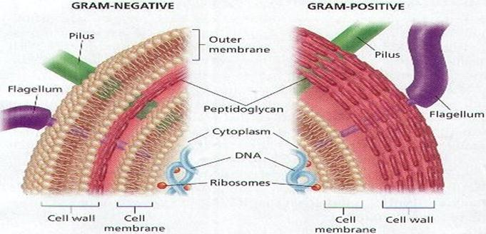
Figura 1. Diferença na espessura da camada de peptidoglicano entre bactérias Gram negativas e positivas, presença da membrana externa nas Gram negativas (Fonte: http://www.americanaquariumproducts.com/images/graphics/bacteria.jpg, 2013).

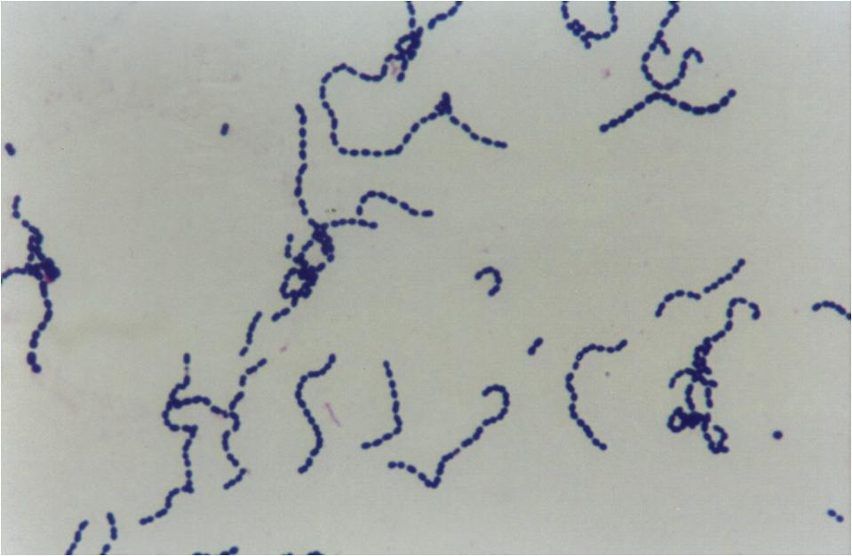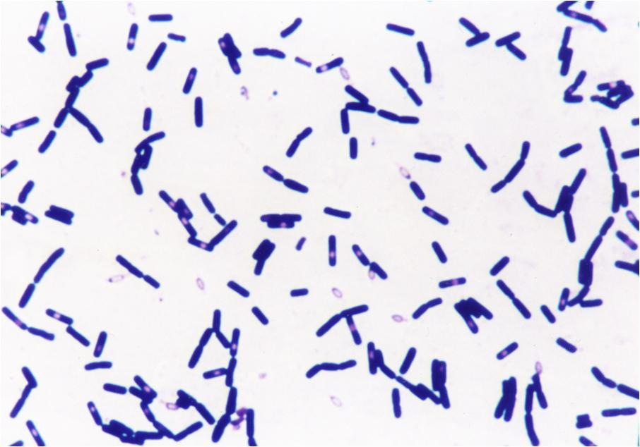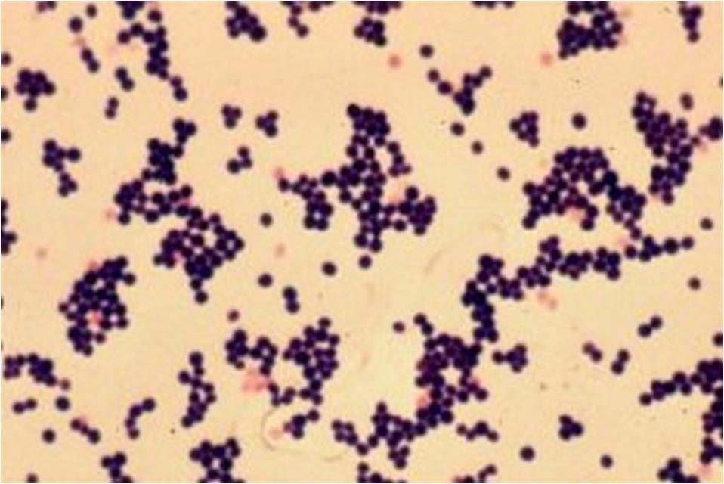
A
C
B
D
Figura 2. Diferenças observadas na coloração Gram: A: diplobacilos Gram negativos; B: estreptobacilos Gram positivos; C: estreptococos Gram positivos; D: estafilococos Gram positivos.

CONCLUSÃO
A atividade de gravação da aula prática sobre coloração de Gram facilita e estimula os alunos a compreenderem assuntos, pois retrata fielmente cada etapa desenvolvida. Também as imagens em movimento substituem a vivencia da prática no momento dos estudos posteriores, fora do laboratório.

REFERÊNCIAS
http://www.americanaquariumproducts.com/images/graphics/bacteria.jpg, acesso em 01/06/2013.

Graduando(a) em Medicina – Centro de Ciências Médicas / UFPB – Monitor(a) Bolsista;
Graduando(a) em Medicina – Centro de Ciências Médicas / UFPB – Monitor(a) Voluntário(a);
Professor(a) Orientador(a).

